
REGLER FOR EGNETHEDSTEST

§ 1

Formål
Formålet er at afprøve hesten i springning eller dressur, for herved at undersøge dens egnethed og kvalitet i pågældende disciplin. Resultaterne indgår endvidere i indeksberegningen af kårede hopper og hingste i Dansk Varmblod.

§ 2

Forudsætninger
Testen forudsætter en ensartet bedømmelse foretaget under standardiserede forhold, så resultatet kan blive så sikkert og objektivt som muligt. Derfor er der udarbejdet faste retningslinier for testens gennemførelse. Egnethedstesten afvikles i henhold til Dansk Varmblods Almindelige Bestemmelser. Der henvises hertil for info om regler vedr. rytterens beklædning og hestens optømning og udstyr.

Der anvendes dommere, der er godkendt af Dansk Varmblod. Der benyttes så vidt muligt gennemgående dommere fra arrangement til arrangement. Arrangementerne afholdes i ridehal.

§ 3

Deltagere
4-års heste, som er registreret med et Dansk Varmblods hestepas, herunder hingste, som ikke har avlsgodkendelse på tilmeldingstidspunktet.
Avlsgodkendte og kårede hingste kan deltage udenfor konkurrence, såfremt de udtages til Unghestechampionatet skal de også her deltage udenfor konkurrence.

§ 4

Start
Der kan tilmeldes 2 gange i samme disciplin, i springning og/eller dressur. Det højest opnåede samlede resultat vil være gældende.

Tilmelding i springning
Tilmeldes hesten i springning skal den bedømmes i teknik, kapacitet, galop og ridelighed med rytter.

Tilmelding i dressur
Tilmeldes hesten i dressur skal den bedømmes i skridt, trav, galop, ridelighed og kapacitet med rytter.

Resultatet beregnes for hver disciplin jf. vægtning i § 5. Der gives halve points fra 0 - 10, hvor 10 er højeste.
§ 5
Bedømmelse

Bedømmelse af springdisciplin:

Hestene springer enkeltvis en bane bestående af 7 forhindringer, hvor der indgår 1 dobbelt kombination og faste afstande mellem forhindringerne. Max. højde er 100 cm. Max. bredde 100 cm. Alle spring består af bomme. Refusering som følge af uerfarenhed og hændelige nedrivninger tæller ikke fra, men kan influere på karakteren for ridelighed. Dommerne afgør suverænt antallet af forsøg samt hvornår vægring og ulydighed resulterer i diskvalifikation. Banen springes to gange. Ved særdeles velspringende heste kan dommerne, i samråd med rytteren, sætte udvalgte forhindringer op.
For hver hest giver dommerne en kort mundtlig begrundelse for karaktererne.

Vægtningen for udregningen:

Spring med rytter Dommere Ialt
teknik 25 %
kapacitet 25 %
galop 25 %
ridelighed 25 % 100 %

Springbane til egnethedstest
Spring 1: Stationata med bomme, som kan springes fra begge sider. 90 cm.
Spring 2: Oxer med bomme. Forkant 95 cm. Bagkant 100 cm. Bredde 100 cm.
Spring 3: Stationata med bomme og fyld (ej mur). 100 cm.
Spring 4: Lige oxer med bomme. Forkant og bagkant 100 cm. Bredde 100 cm.
Spring 5: Samme som spring 1
Spring 6A: Stationata med bomme og fyld (ej mur). 95 cm.
Spring 6B: Lige oxer med bomme. Forkant og bagkant 100 cm. Bredde 100 cm.

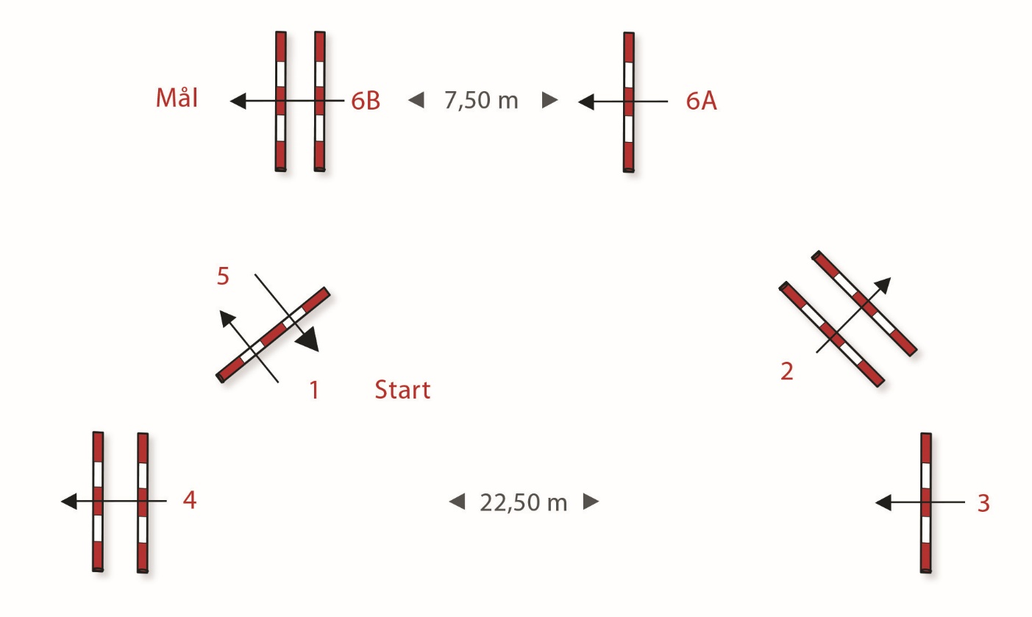

Bedømmelse af dressurdisciplin:

Hestene bedømmes to ad gangen, og der rides fortrinsvis i letridning i trav. Rytterne rider på dommernes anvisninger i ca. 10 min. pr. hold. Følgende øvelser kan indgå: fri skridt, skridt for anstillet tøjle, arbejdstrav, øget trav, arbejdsgalop, øget galop, 20 m. volte i både trav og galop, slangegang i trav (20 m. buer), forlængelse af tøjlen i trav, diagonalvendinger, diverse overgange, dog ikke mellem skridt og galop. Hesten skal gå til biddet i let holdning.
For hver hest giver dommerne en kort mundtlig begrundelse for karakteren. Der udfærdiges endvidere en lineær registrering af hestens gangarter.

Vægtningen for udregning:

Gangarter med rytter
skridt 20 %
trav 20 %
galop 20 %
kapacitet 20 %
ridelighed 20 % 100 %

§ 6

Placering
Ved arrangementet bliver offentliggjort en oprangeringsliste for afholdte disciplin. Ved ligeplacerede heste er ekvipagen med flest point i ridelighed bedst placerede. Står to eller flere heste fortsat lige, er den med flest point i kapacitet bedst placerede. Herefter er hestene ligeplacerede.

§ 7

Tildeling af ”R” til kårede hopper
Kårede hopper får tildelt ”R”, hvis de har opnået min 700 point i springning eller dressur. Hopper, der selv har opfostret føl i min. 3 måneder samme år som egnethedstesten foregår, tildeles forlods 25 point i springning eller dressur. Føllet skal være indberettet til SEGES|Hest.

§ 8

Tilmelding
Tilmelding foregår via Dansk Varmblod´s hjemmeside www.varmblod.dk.
Fristen for anmeldelse fremgår af Dansk Varmblods medlemsblad og hjemmesiden.

§ 9

Efteranmeldelse
Der kan efteranmeldes mod betaling af ekstra gebyr. Det er dog en forudsætning for efteranmelding, at der er plads i den ønskede region.

§ 10

Arrangør
Dansk Varmblod er arrangør af Egnethedstesten, men er ikke ansvarlig for rytterens og hestens sikkerhed. Der anvendes en af DRF autoriseret Teknisk Delegeret under afviklingen.

Ansvarlige for prøvens afholdelse og eventuel dispensation herfor, er et valgt regionsbestyrelsesmedlem samt dommerformændene. Dispensation kan kun tildeles af Dansk Varmblod.
Såfremt ansøgning foreligger hos forbundet senest 30 dage før afholdelsen, kan der i specielle tilfælde dispenseres fra ovennævnte regler.

§ 11

Udtagelse til Unghestechampionatet
Blandt de startende heste udtages, efter egnethedstesternes afslutning, 50 dressurheste og 40 springheste samt 10 reserveheste i hver disciplin. Eventuelle heste fra Norge udtages udover dette antal.

Hestene udtages efter antal point, rækkefølge opnået på Landsplan.
Ved ligeplacerede heste udtages på følgende vis: Hesten med flest point i ridelighed vil være bedst placeret. Står 2 eller flere heste forsat lige, vil hesten med flest point i kapacitet være bedst placeret. Derefter er hestene ligeplacerede.

Reserveheste vil være de heste, som pointmæssigt ligger under de sidste udtagne. Ved ligeplacerede reserveheste gælder, at der prioriteres efter ridelighed, dernæst kapacitet, og først herefter vil hestene være ligeplacerede.

I Unghestechampionatet kan kun startes i den disciplin, i hvilken hesten er udtaget. Unghestechampionatet afvikles i henhold til DRF’s regler og DV´s almindelige bestemmelser.

Specielt for DV´s Egnethedstest i Norge
Den bedste spring- og bedste dressurhest udtages, forudsat at den har opnået min 750 point, disse udtages udover de 40 springheste og 50 dressurheste som udtages i Danmark. Øvrige heste fra egnethedstesten i Norge, med over 750 point, indgår i den danske supplerings- og reservepulje

Justeret vedr. møde i Avlsledelsen den 22.08.97
Justeret april 2001
Justeret april 2002
Ændret i Hovedbestyrelsen den 30.04.03
Ændret på Stormødet den 29.11.03
Justeret april 2005
Justeret april 2006
Justeret april 2007
Justeret april og juni 2008
Justeret maj 2009
Justeret april 2010 , Justeret april 2011, Justeret april 2012, Justeret september 2019
Justeret maj 2023

